|  |
| --- |
| МИНОБРНАУКИ РОССИИ |
| Федеральное государственное бюджетное образовательное учреждение высшего образования **«МИРЭА − Российский технологический университет»**  **РТУ МИРЭА** |

**Институт информационных технологий (ИИТ)**

**Кафедра практической и прикладной информатики (ППИ)**

**ОТЧЕТ ПО ПРАКТИЧЕСКОЙ РАБОТЕ**

по дисциплине «Моделирование бизнес-процессов»

**Практическое занятие № 15**

|  |  |  |  |
| --- | --- | --- | --- |
| Студент группы ИНБО-01-17 | *ИКБО-25-22, Иванников А.С.* | (подпись) | |
| Преподаватель | *Зубков М.В.* | (подпись) | |
| Отчет представлен | « » 2024г. | |  | |

Москва 2024г.

**Практическое задание 15**

**Цель занятия:**

Формирование навыка моделирования процессов в нотации BPMN.

**Результат работы:**

**Задание:** исправить ошибки в 3 бизнес-процессах

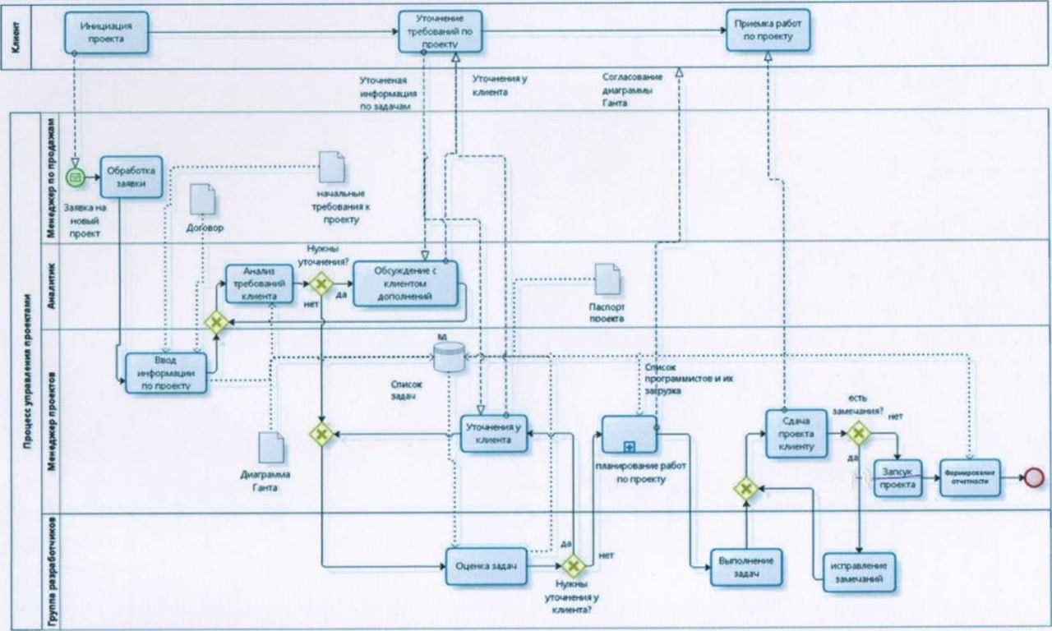

Рисунок 1 – изначальная диаграмма процесса 1

В ходе исправления БД была вынесена за пределы пулов, пул «заказ проекта» был свёрнут. Добавлены новые шлюзы согласно логике бизнес-процесса.

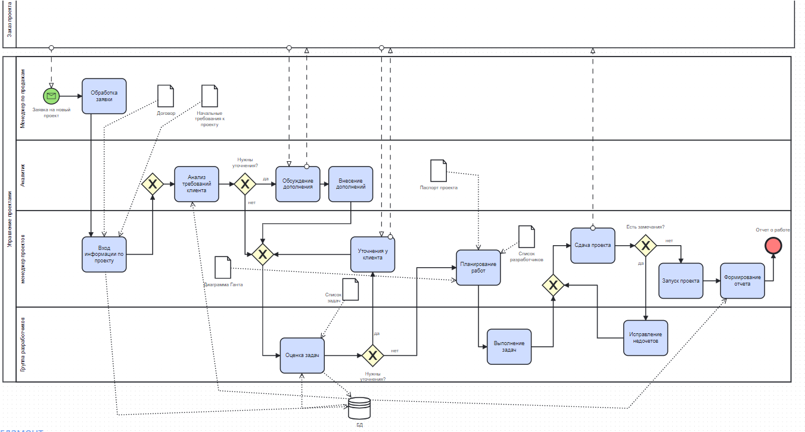

Рисунок 2 – исправленная диаграмма процесса 1

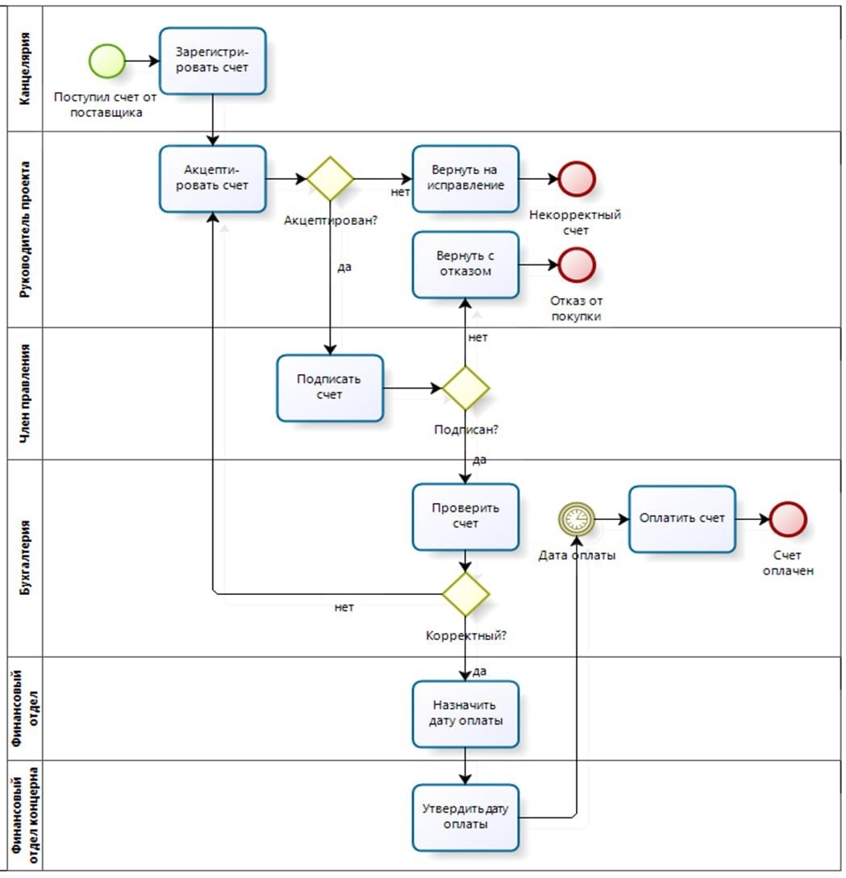

Рисунок 3 – изначальная диаграмма процесса 2

В ходе исправления было добавлено название пула, добавлен шлюз при задаче «акцептировать счет». Оплата счета после исправления находится на стороне клиента.

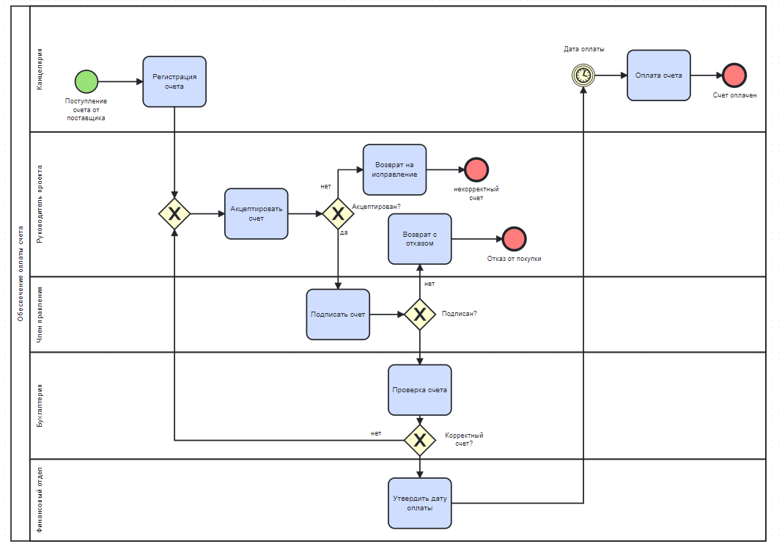

Рисунок 4 – исправленная диаграмма процесса 2

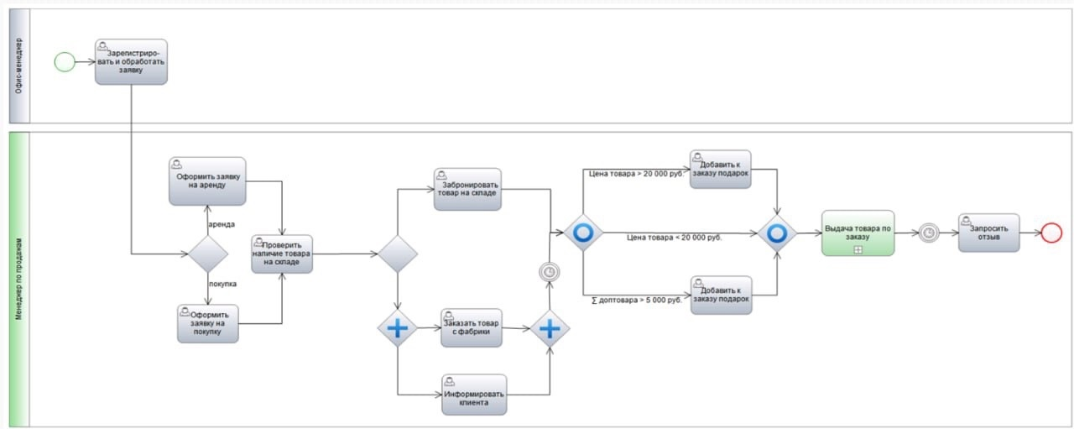

Рисунок 5 – изначальная диаграмма процесса 3

В ходе исправления процесса 3 добавлен «закрывающий» шлюз в начале диаграммы и изменена последовательность задач «заказать товар с фабрики» и «проинформировать клиента».

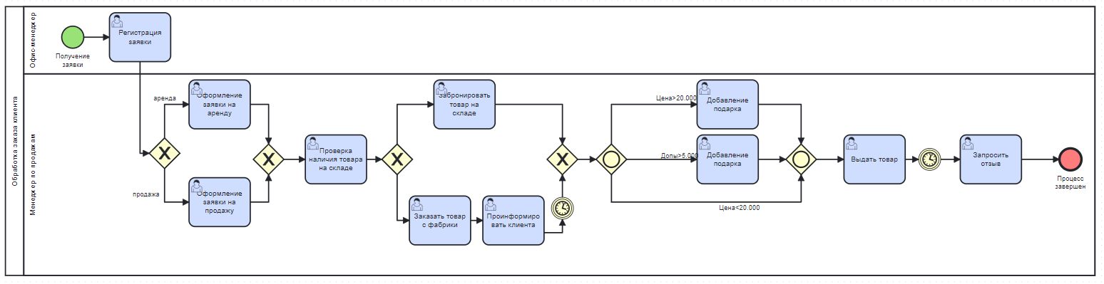

Рисунок 6 – исправленная диаграмма процесса 3

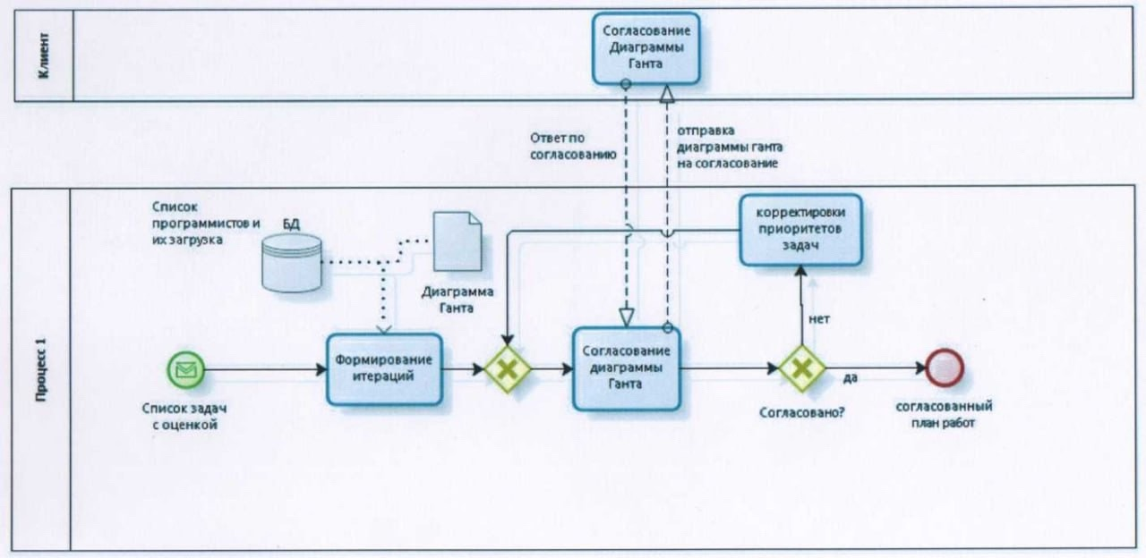

Рисунок 7 – изначальная диаграмма процесса 4

В ходе исправления был свернут пул клиента и вынесена БД.

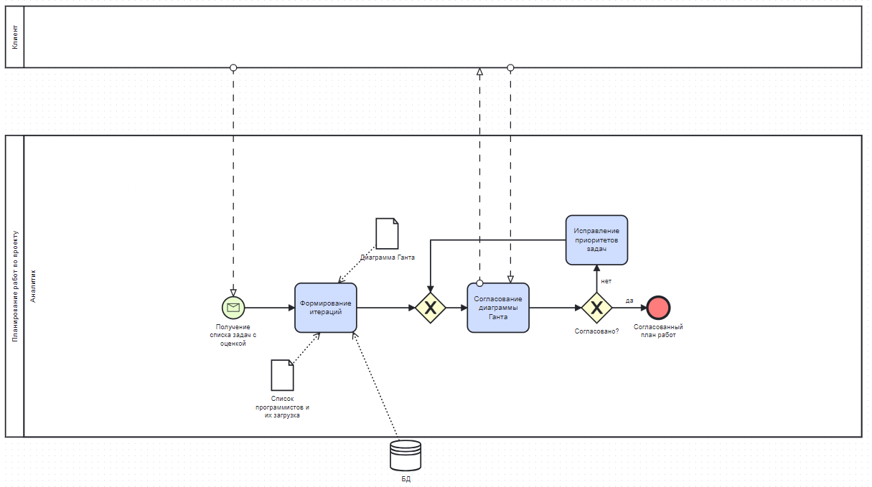

Рисунок 8 – исправленная диаграмма процесса 4

**Список использованных источников и литературы:**

-Методическое пособие по дисциплине «Моделирование бизнес-процессов»